INDICAÇÃO nº 956/2021

Súmula: - Solicita providências do Executivo junto a Secretaria de Infraestrutura e Serviços Urbanos, Sr. Marcos de Oliveira Anjos, para que execute a colocação de “raspa de asfalto” no trecho da Rua sem Denominação próximo ao Piscinão no Parque Suburbano, neste município.

INDICO à Mesa, na forma regimental vigente, seja oficiado ao Excelentíssimo Senhor Igor Soares, Prefeito Municipal, para que interceda junto à Secretaria de Infraestrutura e Serviços Urbanos, e providencie a colocação de “raspa de asfalto” no trecho da Rua sem Denominação próximo ao Piscinão no Parque Suburbano, neste município.

Justificativa

Senhor Presidente:-
Senhores Vereadores:-
Senhoras Vereadoras:-

Em visita ao local a pedidos dos moradores, verifiquei que a rua que acessa a Praça do Povo, no seu trecho final está sem pavimentação asfáltica, esta rua fica ao lado do córrego Paim.
Pede-se que seja dada a mesma atenção ao local indicado, tendo em vista que há moradores reclamaram de haver apenas este trecho sem a devida colocação do material e ainda, alegam que há grande poeira oriunda da circulação de veículos.

Sem mais para o momento, peço para que incluam a benfeitoria no cronograma municipal de obras, aproveito o ensejo para prestar-lhe meus protestos de estima e consideração.
Sala das Sessões Bemvindo Moreira Nery, 15 de fevereiro de 2021.
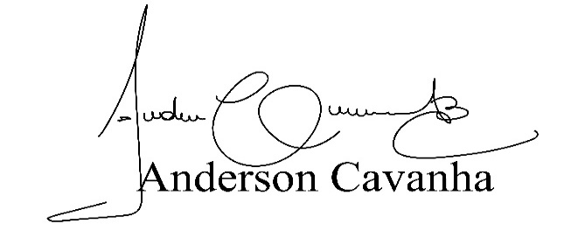
(Bruxão Cavanha – PL)
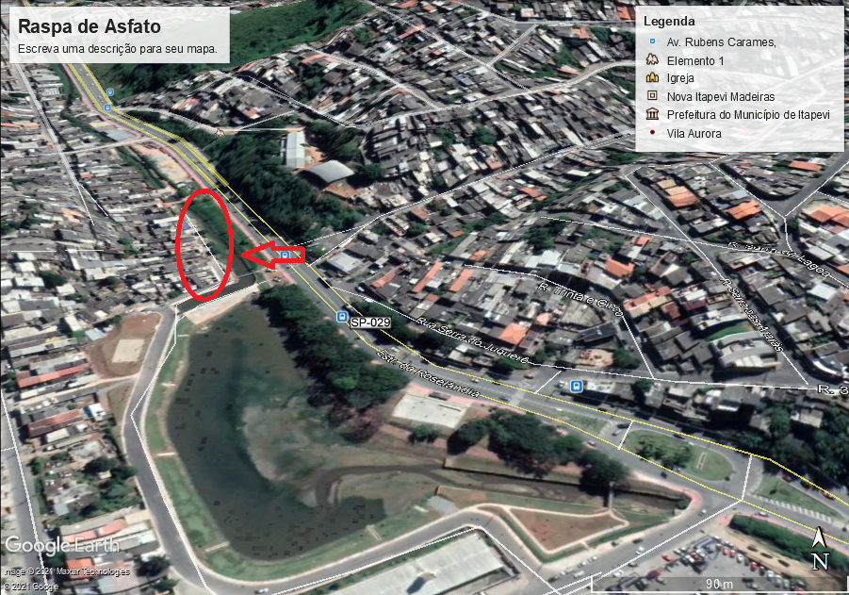
Vereador
